Dreiebok klubbmesterskap RFK Hetlandskogen

Deltagere: UK Deltakere: AK
UK P Fryd (Tom Grahl-Jacobsen) AK IS Amy (Kåre Knudsen)
UK ES Gaus (Knut Steen) AK ES Troya (John Johnsen)
UK IS Funny (John Johnsen) AK P Nitro (Kristian Vatne)
UK P Ipa (Kristian Vatne) AK P Rango (Steinulf Smith Meyer)
UK P Suzie Q (Frank Ådne Pedersen) AK P Uma T (Frank Ådne Pedersen)
UK GS Rocky (Jone Nærland) AK KV Akela (Thomas Nyberg)
UK KV Nadine(7 mnd!!!!) (Arne Husveg) AK P Guinness (Steffen Søreng)
UK ES Ronja (Tor Bjarte Berge) AK P T-Bird (Eivind Endresen)
AK ES Shila (Tor Bjarte Berge)
AK KV Rashka (Ellinor Nesse)
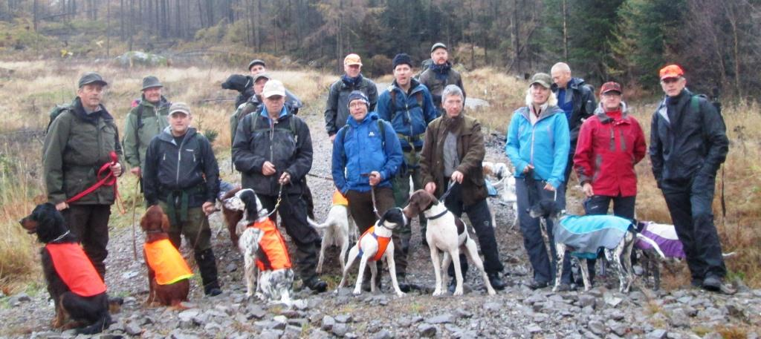

1. Runde
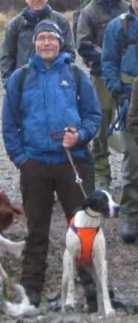
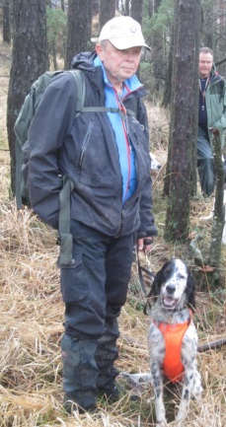
1 slipp: Fryd-Gaus
Begge jakter noe ungdommelig i vekselvis åpen og tett biotop med noe varierende intensitet. Gaus tar føringen og holder denne slippet ut og vinner slippet på bedre kontinuitet. Gaus over Fryd.
Rang: Gaus-Fryd
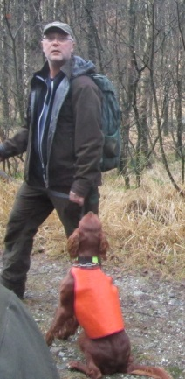
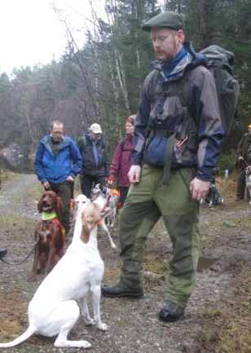
2 slipp: Funny-Ipa
Funny og Ipa starter begge i stor fart og jakter med høy intensitet i oversiktlig terreng med Funny som den førende. Holder ledelsen slippet ut og vinner slippet.
Rang: Funny-Ipa-Gaus-Fryd

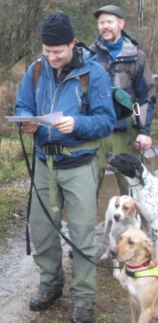
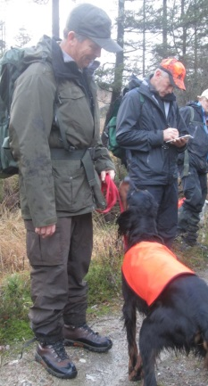
3 slipp: Suzie Q-Rocky
Suzie tar straks føringen og jakter i stor fart og prima intensitet. Dekker mye terreng meget fornuftig. Rocky jakter også tidvis godt men dog noe ungsommelig og blir slått av Suzie Q i dette slippet. Suzie Q over Rocky.
Rang: Suzie Q-Funny-Ipa-Gaus-Fryd-Rocky

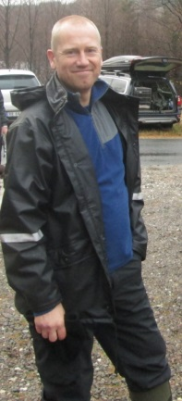
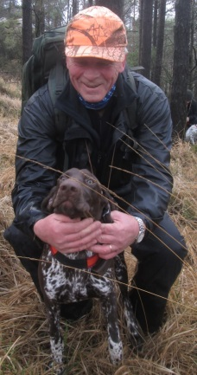
4 slipp: Nadine-Ronja
Begge jakter noe forsiktig I starten, men kommer seg etterhvert ut I et godt søk med Nadine som den førende. Nadine blir borte i noen minutter. Rugde observeres i luften i område Nadine har vært i uten at dette kan bedømmes. Nadine vinner slippet på bedre terrengdekning. Nadine over Ronja.
Rang: Suzie Q-Funny-Ipa-Gaus-Nadine-Fryd-Ronja-Rocky
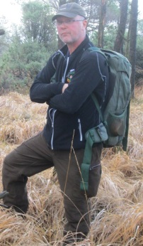
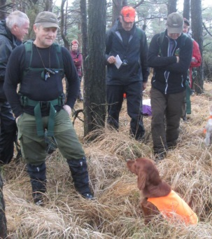
5 slipp: Amy-Troya
Amy og Troya jakter prima I tidvis uoversiktlig terreng og veksler om føringen I starten. Amy blir borte mens Troya jakter sammen med sin fører. Troya vinner slippet over Amy som blir noe åpen. Troya over Amy.
Rang: Troya-Suzie Q-Amy-Funny-Ipa-Gaus-Nadine-Fryd-Ronja-Rocky

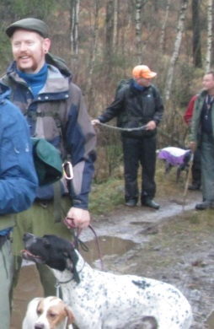
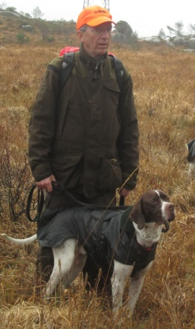
6 slipp: Nitro-Rango
Rango starter ut I stor fart og forsvinner fra oss straks etter slippstart. Nitro derimot jakter godt i god kontakt i oversiktlig terreng men kunne benyttet mer av terrenget. Nitro vinner slippet på bedre kontakt. Nitro over Rango.
Rang: Troya-Suzie Q-Amy-Funny-Ipa-Nitro-Gaus-Nadine-Fryd-Ronja-Rango-Rocky
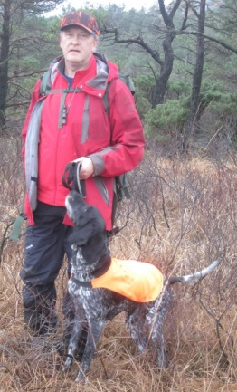
7 slipp: Uma-Akela
I relativt oversikt biotop jakter begge meget godt med Uma som den førende. Akela blir borte i perioder . Uma vinner slippet på bedre kontakt. Uma over Akela.
Rang: Troya-Suzie Q-Uma-Akela-Amy-Funny-Ipa-Nitro-Gaus-Nadine-Fryd-Ronja-Rango-Rocky
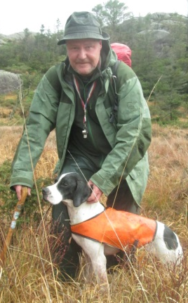
8 slipp: Guinness-T-Bird(Tutta)
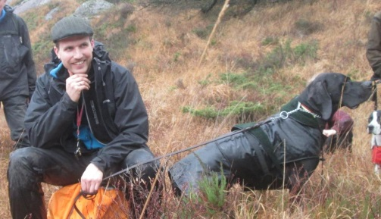
Begge jakter glimrende i vekselvis åpen og meget tett biotop. Begge holder god kontakt men T-Bird tar en knapp føring i slippet. Stand på Guinness uten resultat. Kort etter, ny stand på Guinness. Fører blir borte i tett biotop. Når dommer og makkers fører kommer til letter rugde presist foran Guinness. Makkers fører (svigerfar),skyter og sikrer seg en Juleakevitt, samtidig som Guinness fører dukker opp med defekt revolver. Guinness er rolig i oppflukt og skudd. Utreder bra. Dette medfører at Guinness vinner slippet over T-bird og at Steffen må på Polet Guinness over T-Bird.
Rang: Guinness m/fuglearb u reis-Troya-Suzie Q-Uma-Akela-Amy-Funny-Ipa-Nitro-Gaus-Nadine-Fryd-Ronja-Rango-Rocky T-Bird slått på fugl men Akevitt til svigers.
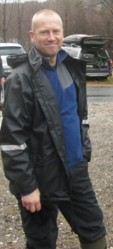
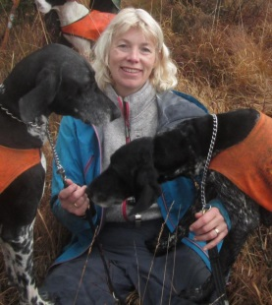
9 slipp: Shila-Rashka
Begge jakter meget godt i åpent terreng i god kontakt. Rashka vinner slippet på noe bedre terrengdekning. Rashka over Shila.
Rang: Guinness fuglearb u/reis-Troya-Suzie Q-Uma-Akela-Amy-Rashka-Funny-Shila-Ipa-Nitro
Gaus-Nadine-Fryd-Ronja-Rango-Rocky-T-Bird slått men Akevitt til svigers
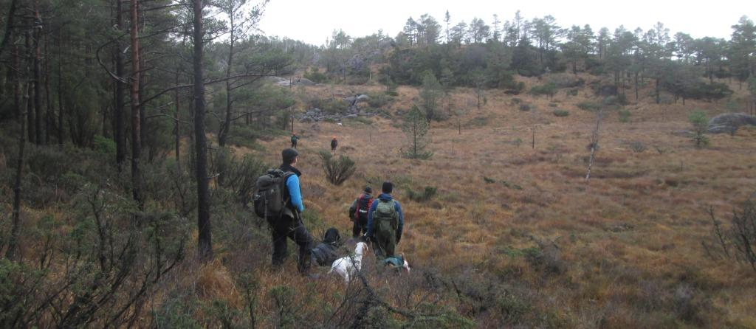

2 runde
Slipp 10: Fryd-Funny
Begge jakter meget godt med Funny i føringen som vinner slippet på bedre terrengdekning. Funny over Fryd
Rang: Funny-Fryd
Slipp 11: Ipa-Gaus
Begge jakter meget godt også i denne runden men Gaus blir noe åpen. Ipa vinner slippet.
Ipa over Gaus.
Rang: Funny-Ipa-gaus-Fryd
Slipp 12: Suzie Q-Nadine
Begge to jakter prima i vekselvis tett og mer åpent terreng. Settes likt i dette slippet.
Rang: Suzie Q-Funny-Ipa-Gaus-Nadine-Fryd
Slipp 13: Rocky-Fryd
Rocky tar straks føring i slippet og jakter meget godt i åpent terreng. Ronja som også jakter meget godt kommer på etterskudd. Rocky vinner slippet på litt bedre kontinuitet. Rocky over Ronja.
Rang: Suzie Q-Funny-Ipa-Gaus-nadine-Rocky-Fryd-Ronja
Slipp 14: Amy-Nitro
Amy fører slippet fra start og jakter prima. Helt på slutten av slippet forsvinner hun og finnes igjen en time senere . Nitro blir veldig opptatt av fører og synes det er på tide å avslutte dagen .Amy over Nitro
Rang: Suzie Q-Funny-Amy-Ipa-Gaus-Nadine-Rocky-Fryd-Nitro-Ronja
Slipp 15: Troya-Rango
Begge jakter utmerket I åpent terreng med Troya I teten gjennom hele slippet. Troya over Rango
Rang: Troya-Suzie-Funny-Amy-Ipa-Gaus-nadine-Rocky-Rango-Fryd-Nitro-Ronja
Slipp 16: Guinness-Uma
Guinness tar straks føringen mot Uma og jakter meget godt I god kontakt. Uma jakter også godt.
Guinness vinner slippet på bedre reviering.
Rang: Guinness arb u/reis-Troya-Suzie Q-Uma-Funny-Amy-Ipa-Gaus-Nadine-Rocky-Rango-Fryd-Nitro-Ronja
Slipp 17: Akela-Shila
Shila jakter meget godt og fører slippet fra start til mål mot Akela som jakter godt, men som modererer seg noe mot slutten. Shila over Akela på bedre intensitet.
Rang: Guinness arb u/reis-Troya-Suzie Q-Uma-Funny-Shila-Amy-Akela-Ipa-Gaus-nadine-Rocky-Rango-Fryd-Nitro-Ronja
Slipp 18: T-Bird(Tutta)-Rashka
Begge jakter intenst med stor fart i meget tett biotop , så tett at Tuttas fører mister noe av intensiteten. På sterke oppfordringer fra dommer krabber fører motvillig inn i biotopene med dommer på slep, og skimter så vidt et rødt jaktdekken som står helt i ro. På 10 meters hold ses Tutta i en stram og intens stand. Fører vil reise på avstand, noe som er helt nødvendig da en ikke kan komme nærmere. På kommando går Tutta villig fram, justerer seg til en ny intens stand. Reiser så djervt og presist rugde som så vidt unnslipper. Komplett rolig i oppflukt og skudd og utreder bra. Et praktfullt fuglearbeid som erstattet Akevitten. Rashka har også jaktet meget godt men må se seg slått av Tutta i dette slippet. T-Bird over Raska som er slått i fugl.
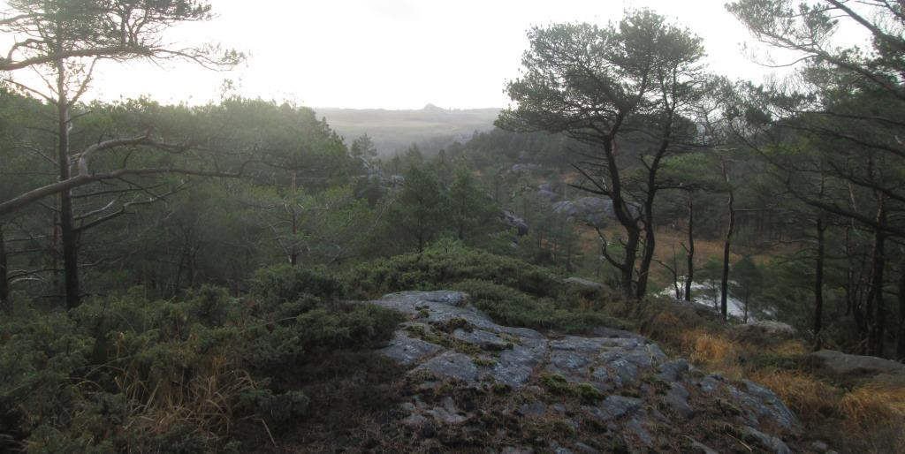
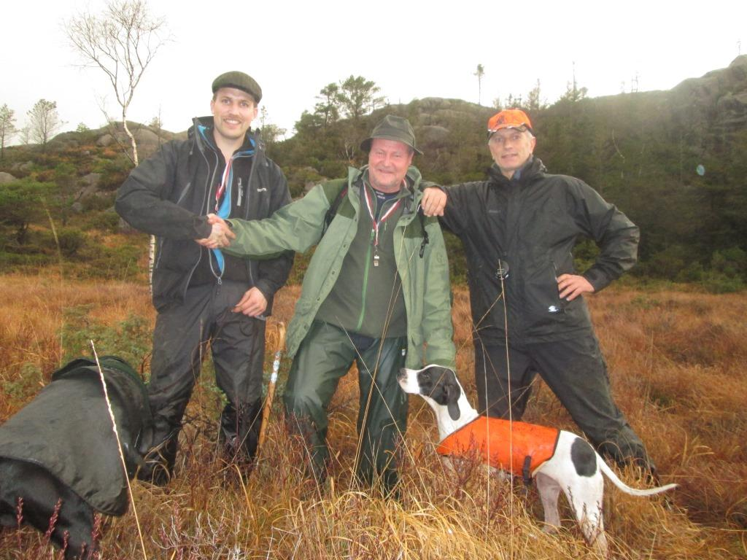
Med dette så avsluttes dagen med to hunder på premielista som begge har jaktet meget godt dagen gjennom, og mange hunder som det har vært en fornøyelse å se i skogen i dag.
1 premie og klubbmester RFK 2014 Lytingfjellets Guinness og Steffen Søreng (svigersønn)
2 premie klubbmesterskapet RFK 2014 Ørntuas T-Bird og Eivind Endresen (svigerfar)

Med jaktlig hilsen
Kjetil Kristiansen

